ЛИСТ-1

Реєстраційний №________________  «____»______________ 20___р. | Голові Правління  ПрАТ «Європейський страховий альянс»  Воронянській М.В.
Повідомлення Страхувальника про подію з транспортним засобом (ТЗ)

1. Страхувальник (представник) | Назва організації /П.І.Б:
 | Телефон:
 | Адреса фактичного місцезнаходження:
 | E-mail:
2. Забезпечений  транспортний засіб | марка, модель
 | державний номер
3. Потерпіла особа  (представник)  4. | Назва організації /П.І.Б:
 | Телефон:
 | Адреса фактичного місцезнаходження :
 | E-mail:
 | транспортний засіб  потерпілої особи | марка, модель
 |  | державний номер
Чи застрахований ТЗ потерпілого по КАСКО? |  | ТАК ☐ / НІ ☐ | Страхова компанія: | ------
4. Договір страхування (поліс): | серія |  | Дата укладання | _. _. 20 _
 | № |  | Страхова сума, грн
5. Дата настання події: | Число місяць рік  місяць: 03 | _. _. 20 _
 | В період часу | з _ годин _ хвилин по _ годин _ хвилин
6. Місце настання події: | місто:
 | вулиця (перехрестя вулиць):
 | назва автодороги
 | кілометр автодороги
7. Компетентний орган, в який було заявлено про подію | Оформлений Європротокол |  | ТАК ☐ / НІ ☐
 | Виклик Національної поліції України |  | ТАК ☐ / НІ ☐
 | Виклик інших компетентних органів |  | ТАК ☐ / НІ ☐
 | Які саме
8. ПІБ особи на яку був складений протокол про адмін. правопорушення. | ПІБ:
 | Назва суду:
8. Очікуваний розмір шкоди (грн.)
9. Інформація про здійснені взаєморозрахунки між страхувальником та потерпілою особою |  |  |  |  | ТАК ☐ / НІ ☐
Я, що підписався нижче, заявляю про те, що подана в даному повідомленні інформація (незалежно від того, заповнено його мною особисто або моєю довіреною особою) є повною і правдивою.
Страхувальник (довірена особа) | П.І.Б. | Підпис, м.п. | Дата
 |  |  | _. _. 20 _

ЛИСТ -2

Пояснення щодо виникнення дорожньо-транспортної пригоди
_. _. 20 _ в _ годин _ хвилин

Власник
Водій
Потерпіла особа
ДТП була скоєна на (а/дорозі, перехресті доріг, вулиці, перехресті вулиць, парковці, іншому місці)
Перед даною пригодою автомобіль (рухався прямо по смузі руху, повертав ліворуч, праворуч, розвертався, змінював смугу руху, стояв)
Швидкість автомобіля перед ДТП становила, км/год
На кого з учасників руху співробітники НПУ складали протокол про адміністративне порушення (ПІБ)
Якщо протокол складено на Вас, чи погодились Ви з його висновками | ТАК ☐ / НІ ☐
Вважаєте себе винним у скоєнні ДТП | ТАК ☐ / НІ ☐
Пояснення по ДТП (заповнити відповідно до пояснень, поданих до відповідних органів МВС:

______________________________________________________________________________________

______________________________________________________________________________________

______________________________________________________________________________________

Пояснення надав  (ПІБ) | ________________  (Підпис) | _. _. 20 _  (Дата)

Умовні позначення: |  | ЛИСТ-3
2  1 | Місце знаходження автомобіля після ДТП:  1 – ТЗ Страхувальника  2 – ТЗ іншого учасника ДТП
 | Напрямок руху автомобіля до події
 | Однополосна дорога з напрямком руху
 | Двополосна дорога з напрямком руху
 | Перехрестя з напрямком руху
 | Пішохід
5 м | Відстань від об'єкту  прив'язки до інших об'єктів
* При зображені схеми ДТП потрібна прив'язка ТЗ до певного об'єкта:  - відносно стійкого орієнтира (різні споруди (будинки, магазини і т.д.);  - елементи проїзної частини (дорожні знаки, розмітка, електроопори, межі перехресть);  - позначити місце зіткнення або наїзду ( ). |  | 1-й учасник ДТП: автомобіль ______________________________________________________________.  марка, держ.№  2-й учасник ДТП: автомобіль ______________________________________________________________.  марка, держ.№  __________________________________________  Підпис, дата

Пошкодження, отримані моїм автомобілем (відмітити необхідне) | Пошкодження, отримані автомобілем другого учасника (відмітити необхідне)
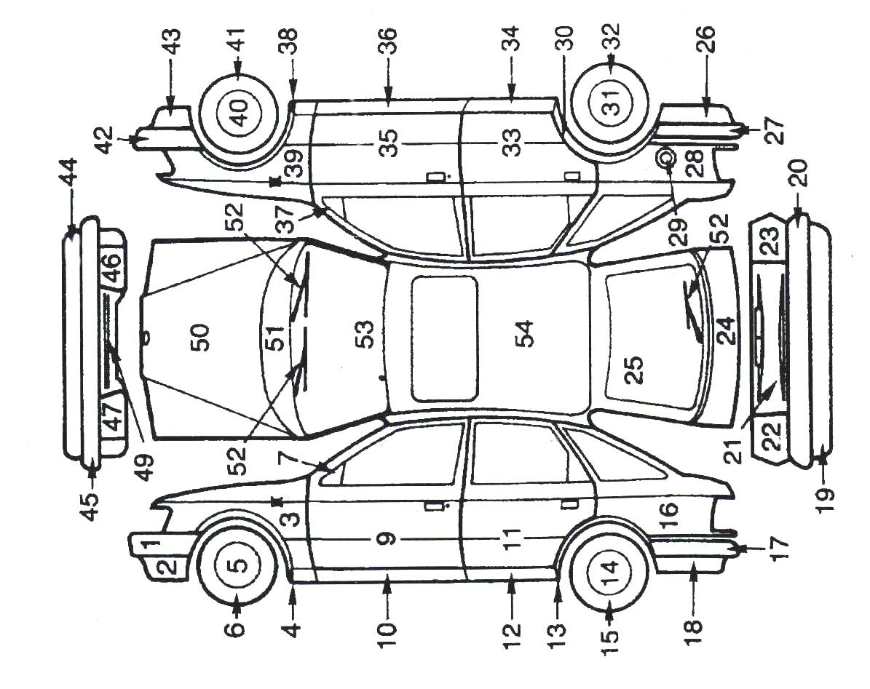
Пошкодження кузова, що не відносяться до даного ДТП (перелічити, вказати характер)  __ _______________________________________________________________________  _______________________________________________________________________  _______________________________________________________________________ | Пошкодження кузова, що не відносяться до даного ДТП (перелічити, вказати характер)  __ _______________________________________________________________________  _______________________________________________________________________  _______________________________________________________________________
ЛИСТ-4

__________________________________________
Підпис, дата

